**Projet Maintenance**

Question 1 : A partir des documents, établissez et prioriser votre backing de tâches. Pour chaque tâche, catégoriser le type de maintenance

Question 2 : Estimer le coût de chaque élément du backing, accompagné d’une exploitation sur pourquoi cela coûte (ressources utilisées + effort à fournir)

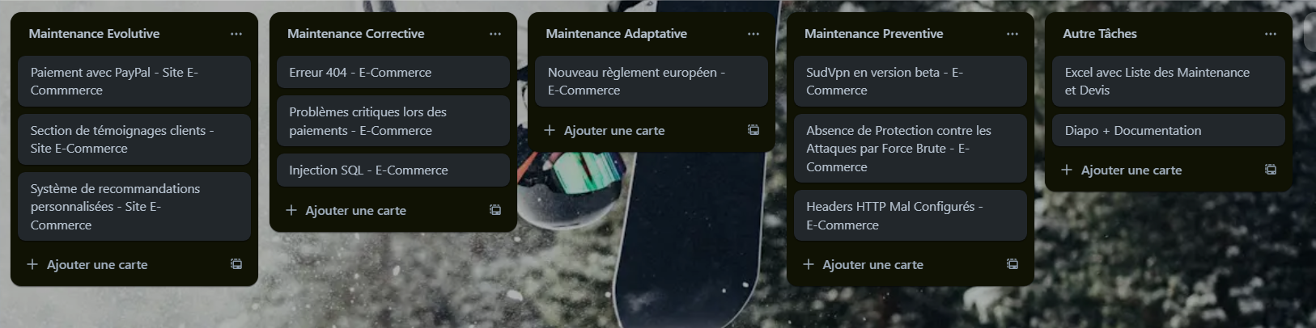

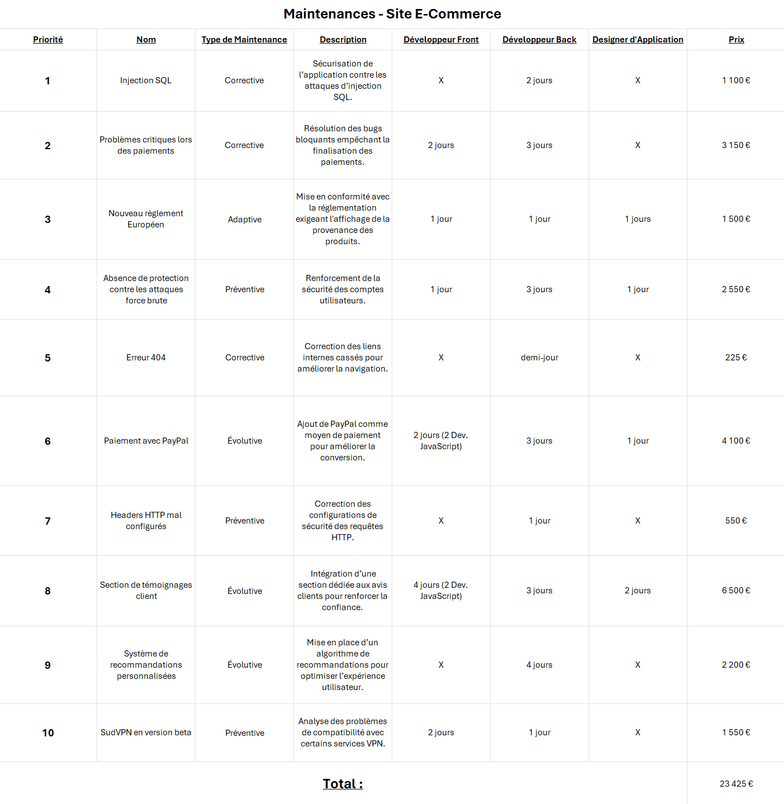

Question 3 : Commencer la rédaction d’un plan de maintenance :

* Le périmètre de la maintenance (qui doit correspondre aux demandes du client)
* Les prérequis pour la maintenance (et donc les prérequis à la reprise du projet par votre entreprise)
* Définir un processus de Modification Requests (MRs) ou Problem Reports
* Proposer des SLO (Service Level Objectives), en justifiant ces choix

Rédaction d’un plan de maintenance :

**Introduction**

Ce document décrit le plan de maintenance de l'application web e-commerce reprise par notre entreprise. Il définit le périmètre d'intervention, les prérequis, le processus de gestion des demandes de modification et les objectifs de niveau de service (SLO). L’objectif est d’assurer la stabilité, la sécurité et l’évolution continue de l’application tout en répondant aux attentes du client.

**Périmètre de la Maintenance**

Le périmètre de la maintenance couvre plusieurs aspects. La maintenance corrective concerne la correction des bugs signalés par le client, tels que les erreurs 404, les crashs lors des paiements et les incompatibilités avec certains VPN. Elle inclut également la correction des vulnérabilités de sécurité identifiées dans l’audit, comme les injections SQL, les attaques par force brute et les mauvaises configurations des headers HTTP. De plus, elle assure la surveillance et la stabilisation de l'application en production.

La maintenance évolutive inclut l'intégration de nouvelles fonctionnalités demandées par le client, telles que l'ajout du paiement via PayPal, la mise en place d'une section témoignages clients, le développement d'un système de recommandations personnalisées, et l'ajout de la provenance des produits pour répondre aux exigences des nouvelles réglementations européennes.

Toute demande de nouvelle fonctionnalité qui dépasse le cadre des évolutions définies dans le contrat de maintenance devra être adressée au service commercial pour l’établissement d’un nouveau devis. Ce devis précisera les coûts et délais associés à la mise en œuvre de la nouvelle fonctionnalité.

La maintenance préventive repose sur une surveillance proactive de l’application afin d’identifier et de corriger les problèmes avant qu'ils n'affectent les utilisateurs. Elle implique également la mise à jour des dépendances et composants techniques pour garantir la compatibilité et la sécurité, ainsi que la réalisation de tests de performance réguliers pour éviter les dégradations.

Dans le cadre de ce projet, la maintenance adaptative n’est pas nécessaire, car l’application ne nécessite pas d’ajustements majeurs face à des changements externes tels que des évolutions législatives ou des ajustements technologiques fréquents. Les évolutions législatives pertinentes, comme les nouvelles réglementations européennes, sont déjà prises en compte dans la maintenance évolutive, et les ajustements technologiques nécessaires sont couverts par la mise à jour régulière des composants et dépendances techniques. Ainsi, aucune mesure spécifique en matière de maintenance adaptative n'est prévue pour ce projet, étant donné que les évolutions sont intégrées dans d'autres aspects de la maintenance.

Le support et l’assistance englobent la mise en place d’un support technique niveau 0 pour les incidents liés à l’application et l’accompagnement du client dans l'utilisation des nouvelles fonctionnalités.

**Prérequis pour la Maintenance**

Avant de débuter la maintenance, plusieurs conditions doivent être réunies. Il est nécessaire d’avoir accès aux ressources essentielles, notamment le code source complet, la documentation technique et les spécifications fonctionnelles. Un audit initial du code doit être réalisé afin d’identifier les corrections prioritaires. De plus, un environnement de test doit être mis en place à l’aide d’un serveur de préproduction pour valider les correctifs avant leur déploiement. Enfin, un contrat de maintenance doit être défini afin de clarifier les engagements, les délais et les coûts avec le client.

**Processus de Gestion des Modifications et Signalements**

Un processus standardisé sera mis en place pour traiter les demandes de modification (MR) et les signalements de problèmes (PR). Le signalement des problèmes sera effectué par le client ou l’équipe de support via la création d’un ticket sur GitHub avec une description détaillée. Une phase d’analyse et de priorisation permettra d’évaluer l’impact et de classifier les problèmes selon leur criticité (critique, majeur, mineur). Les tâches seront ensuite planifiées et intégrées dans un sprint SCRUM pour traitement.

Le développement et les tests seront réalisés en environnement de pré production avant la validation et le déploiement des mises à jour. Une fois les modifications validées, elles seront déployées en production. Enfin, une documentation et un suivi rigoureux seront mis en place pour archiver les modifications et mettre à jour les documents techniques.

**Objectifs de Niveau de Service (SLO)**

Afin de garantir une maintenance efficace, plusieurs objectifs sont définis. Les bugs critiques, tels que les crashs ou les problèmes de paiement, seront corrigés sous 24 heures. Les bugs non bloquants, comme les erreurs 404 ou les problèmes d’affichage, seront résolus sous 5 jours ouvrés. Le développement de nouvelles fonctionnalités se fera selon des délais définis en fonction de la complexité, en accord avec le client. La disponibilité de l’application devra être garantie à un taux de 98 % par mois. Enfin, les failles de sécurité critiques seront corrigées sous 48 heures après leur identification.

**Conclusion**

Ce plan de maintenance vise à assurer la stabilité et l’évolutivité de l’application web, tout en respectant les exigences du client. Il garantit un suivi rigoureux des incidents, une amélioration continue et une conformité aux normes de sécurité. Nous restons à disposition pour adapter ce plan en fonction des besoins et évolutions futurs du projet.

Question 4 : Vous recevez un appel indiquant qu’un magasin Leroy Merlin n’arrive pas à accéder à l’outil de configuration d'aménagement. Le support de niveau 0 n’a pas de solution et suspecte un problème technique. Que faites-vous ?

Je tiens à vous informer que le problème technique que vous rencontrez a été identifié et que sa résolution est prévue dans le cadre du prochain sprint de développement. Nous comprenons l'impact que cela peut avoir sur vos opérations, et nous faisons tout notre possible pour corriger cette anomalie dans les plus brefs délais.

Au prochain sprint, un développeur JavaScript et un développeur Python prendront en charge le problème du logiciel.